**Funcionalidade “Relatório”**

**Descrição**:

*Possibilita a reprodução de arquivos gerados em monitorações do espectro.*

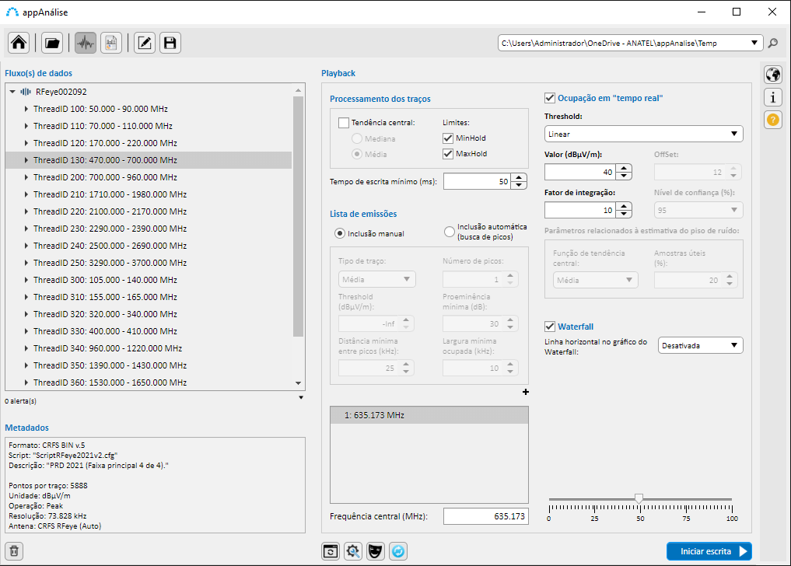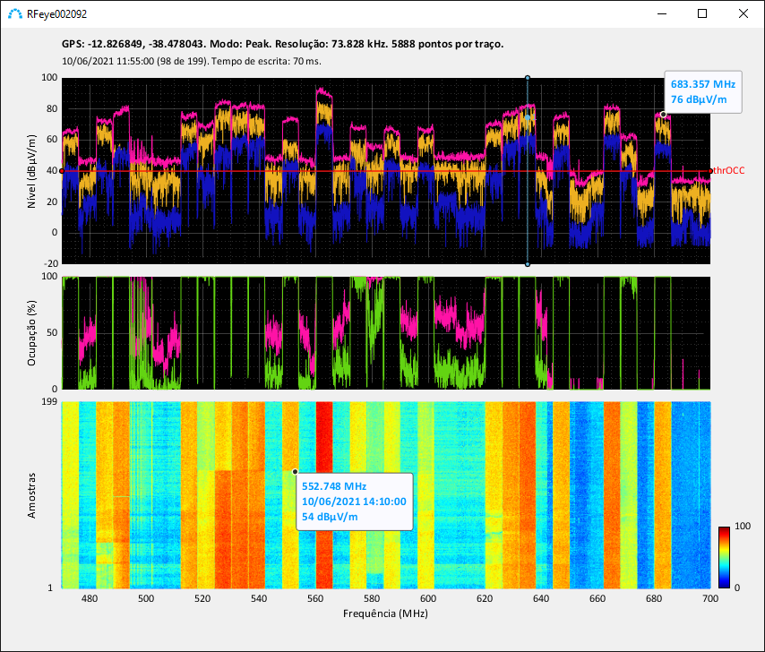

*Inserir sobre a decimação de amostras no Waterfall.*

*Falar sobre o cômputo da ocupação.*

*Desenhar fluxos.*

O Regulamento Técnico para Emissoras de Radiodifusão Sonora em FM (anexo à Resolução nº 67, de 12/11/1998,

já revogada pela Resolução nº 721, de 1/02/2020), estabelecia as seguintes áreas de serviço:

- Área de Serviço Primária (Contorno 1): limitada pelo contorno de 74 dBµ (5 mV/m)

- Área de Serviço Urbana (Contorno 2): limitada pelo contorno de 66 dBµ (2 mV/m) - "Contorno Protegido"

- Área de Serviço Rural (Contorno 3): limitada pelo contorno de 54 dBµ (0,5 mV/m)

Informações dessa natureza constam, agora, no anexo ao Ato nº 3115, de 10/06/2020.

A seguir é apresentado um recorte da Tabela 3 deste ato.

| Classe | Distância máxima ao Contorno 2

| E1 | 78.5 quilômetros

| A1 | 38.5 quilômetros

| B1 | 16.5 quilômetros

| C | 7.5 quilômetros

Como essa faixa engloba também as estações de Radiodifusão Comunitária, usa-se uma "regra de três"

(considerando a distância proporcional à raiz quadrada da potência), obtendo 2.2 quilômetros como distância

máxima ao "Contorno Protegido". Como são 12 dB que diferenciam os Contornos 2 e 3, estima-se que a distância

máxima ao Contorno 3 seja duas vezes a distância máxima ao Contorno 2, considerando um modelo simples de

propagação em que a distância é diretamente proporcional à raiz quadrada da potência efetivamente irradiada.

A tabela fica assim:

| Classe | Distância máxima ao Contorno 2 | Estimativa de distância ao Contorno 3

| E1 | 78.5 quilômetros | 177 quilômetros

| A1 | 38.5 quilômetros | 77 quilômetros

| B1 | 16.5 quilômetros | 33 quilômetros

| C | 7.5 quilômetros | 15 quilômetros

| RADCOM | 2.2 quilômetros | 4.4 quilômetros

O algoritmo embarcado no appAnálise descartará qualquer sugestão de estação cuja distância para o sensor

seja superior à estimativa de distância ao Contorno 3.

Para os serviços televisivos, a abordagem é análoga à indicada para emissões do Serviço de Radiodifusão

Sonora em FM. A seguir é apresentado um recorte da Tabela 2 do anexo ao Ato 3114, de 10/06/2020.

| Classe | Distância máxima ao Contorno 2

| Especial | 65.6 quilômetros

| A | 47.9 quilômetros

| B | 32.3 quilômetros

| C | 20.2 quilômetros

% Para todas as outras faixas, o algoritmo embarcado no appAnálise descartará

% qualquer sugestão de estação cuja distância para o sensor seja superior a 30 quilômetros.

|  |  |  |  |
| --- | --- | --- | --- |
| Funcionalidade | Variável | Descrição | Exemplo |
| **Playback** | **traceInfo** | traceInfo = struct(‘SelectedNode’, 1, ‘Mode’, [0, 0, 0], ‘plotLayout’, 0);  **SelectedNode**: trata-se do índice do fluxo selecionado na árvore em relação ao seu armazenamento na variável **specData**.  **Mode** é um vetor com três elementos que indicam se serão apresentados outras linhas representando o processamento dos traços. O primeiro elemento somente poderá assumir os valores 0 ou 1 (quando então será apresentada a curva de *MinHold*). O segundo elemento poderá assumir os valores 0, 2 (quando então será apresentada a curva de *Median*) ou 3 (quando então será apresentada a curva de *Mean*). O terceiro elemento poderá assumir os valores 0 ou 4 (quando então será apresentada a curva de *MaxHold*).   * [0,0,0]: apenas ClearWrite * [1,0,0]: ClearWrite e MinHold * [0,2,0]: ClearWrite e Median * [0,3,0]: ClearWrite e Mean * [0,0,4]: ClearWrite e MaxHold * [1,0,4]: ClearWrite, MinHold e MaxHold * [0,3,4]: ClearWrite e Mean e MaxHold * (...)   **plotLayout** controla o tipo de plot.   * 0: apenas espectro. * 1: espectro e OCC. * 2: espectro e WaterFall. * 3: espectro, OCC e WaterFall. |  |
| Report | filtData | Vetor formado pelos índices dos fluxos inclusos no modo de relatório. | filtData1 = [2; 3; 6] |
| ReportGenerator | specData* | Inclusão da string em MetaData.strMeta{6} que é a unidade sem os caracteres especiais. |  |
| Report | peaksTable  reportInfo | Após gerada prévia ou o próprio relatório, criam-se peaksTable e reportInfo. |  |
|  |  |  |  |
|  |  |  |  |
| Report | ReportProject | Variável desenhada para relato da Inspeção no Fiscaliza. | Essa variável é gerada quando estiver selecionada “Versão definitiva”. É salva em pasta junto ao relatório HTML (sem o cabeçalho de estilo). |
|  |  | % t = 1:Decimate:app.specData(ind1).Samples;  % if t(1) == t(end)  % t(end) = t(1)+0.01;  % end  % Já foram implantadas duas soluções. A line e a Cuboid (ROI). Ambas presentarão lentidão apenas p/ alguns fluxos de dados, não sendo compreendida  % % a relação entre a lentidão e os parâmetros DataPoints, Samples e Decimate.  % images.roi.Cuboid(app.axes3, ‘Position’, [app.specData(ind1).MetaData.FreqStart, app.timeIndex, app.axes3.Zlim(2), ...  % (app.specData(ind1).MetaData.FreqStop – app.specData(ind1).MetaData.FreqStart), 0, 0], ...  % ‘Color’, ‘red’);  % scatter3(app.axes3, app.x(1), t(1), app.axes1.Ylim(2), MarkerFaceColor=’red’, MarkerEdgeColor=’black’, SizeData=16) |  |
|  |  |  |  |